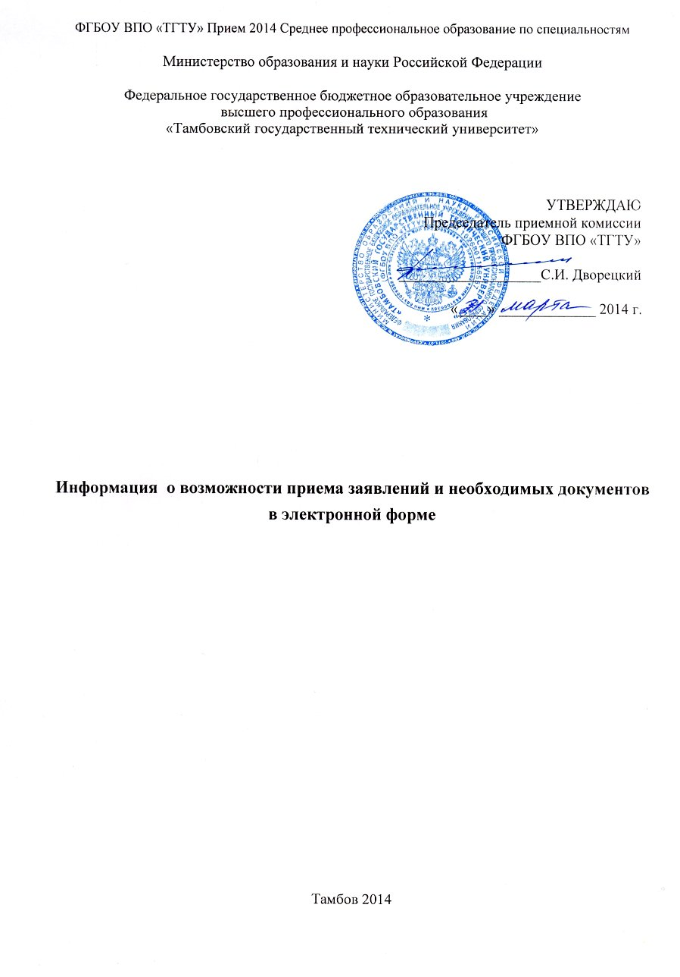
Информация о возможности приема заявлений и необходимых документов в электронной форме

Прием заявлений и необходимых документов в электронной форме в 2014 году на специальности среднего профессионального образования не предусмотрен.

